REŠI, SAJ ZNAŠ
- Poimenuj vrste pokrajin na fotografijah.
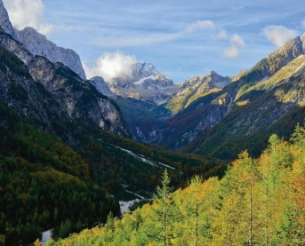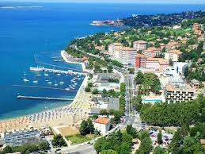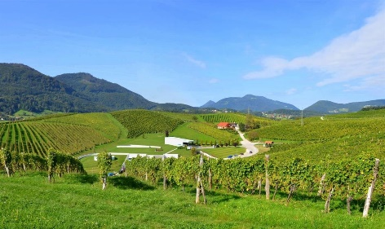
_____________________ ___________________ _________________________
Pripoveduj, kako so se ljudje prilagodili na življenje v posamezni pokrajini.
Dopolni. Naša pokrajina se imenuje _________________. Dno ob reki Pivki je _____________, robovi so dvignjeni.

- Dopolni smeri neba in povedi. (zapiši pravilen odgovor)
S | Bine je na _____________________.  Žoga je na ____________________.  Lili je na ______________________.  Deček je na ___________________.  Sonce vzhaja na ________________,  zahaja pa na ___________________.  Stran neba, ki je nasproti severa, je ________________________.  Opoldne je sonce __________________ na nebu.  Obarvani del magnetne igle v kompasu vedno kaže proti ___________.
- Poveži pojem z razlago.

KARTOGRAF zbrani simboli z razlago

ZEMLJEVID preprosta risba s pomembnimi črtami

LEGENDA prikaz Zemljinega površja

SKICA knjiga zemljevidov

ATLAS strokovnjak, ki izdela zemljevide
4. Oglej si skico in zapiši kaj je v poljih, ki so navedena pod skico.
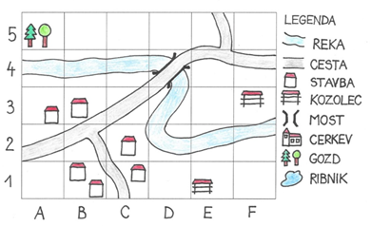

(A, 5) ______________________
(D, 4) ______________________
(E, 1) ______________________
(F, 3)______________________

5. Katero navodilo te pripelje do skritega zaklada. Glej kompas (N-north - sever)
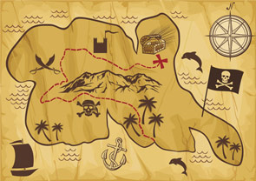
a) Pristanemo na severu otoka, nato se podamo proti jugu. Ko premagamo jezne gusarje, gremo mimo gora, nato se izognemo smrtni nevarnosti in tik pred palmovim gozdom najdemo zaklad.
b) Pristanemo na vzhodu otoka, nato nadaljujemo pot na sever, mimo gora, kjer je zaklad.
c) Pristanemo na jugu otoka, nato se podamo proti zahodu, kjer se izognemo smrtni nevarnosti, in nadaljujemo pot proti severu. Ko se izognemo jeznim gusarjem in gremo mimo gradu, najdemo zaklad.
d) Pristanemo na zahodu otoka, nato gremo proti jugu mimo smrtne nevarnosti in palmovega gozdička, kjer prečkamo visoko gorovje. Nato se obrnemo proti vzhodu, kjer najdemo zaklad.

- Spodaj so zapisane besede. Z modro barvico pobarvaj besede, ki predstavljajo kulturno dediščino, z zeleno barvico pobarvaj besede, ki predstavljajo naravno dediščino, z rumeno pa besede, ki predstavljajo tehniško dediščino.

BOHINJSKO JEZERO LJUBLJANSKI GRAD PRESTRANŠKI MOST

ŠKOCJANSKE JAME REKA PIVKA SPOMENIK JAKOBU DOLENCU

ŠEGE IN NAVADE DREVORED LIP PRAVLJICE PESEM MJETE,MJETE,MJETE

